华南农业大学报考点网上确认流程
华南农业大学报考点（4420）网上信息确认时间：2022年10月31日至11月4日（9：00-17：00）（首次材料上传开始至截止时间，逾期不能上传，请考生务必及时上传所需材料），审核未通过考生需要补充材料上传的截止时间为2022年11月5日11:00。

1.考生凭在“中国研究生招生信息网”网上报名系统的用户名及密码登录网上确认系统，访问时间：2022年10月31日至11月4日（9：00-17：00）。（网址：https://yz.chsi.com.cn/wsqr/stu或手机浏览器扫描下方二维码登录，建议使用手机浏览器扫码登录并完成确认。）；

- 核对报名号、姓名、报考点，阅读要求上传图片材料要求，确认开始时间、结束时间后点击“开始网上确认”；
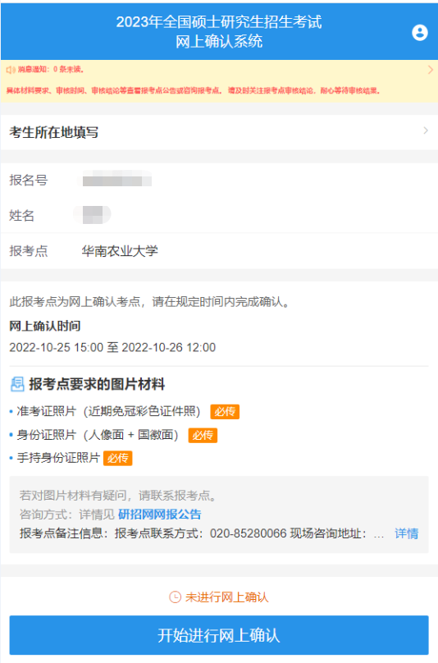

3.阅读网报公告

注意：请仔细阅读报考点公告，因未按报考点公告要求，错选报考点的考生
造成报名无效，不再补报。确认后点击“我已经阅读完毕”。
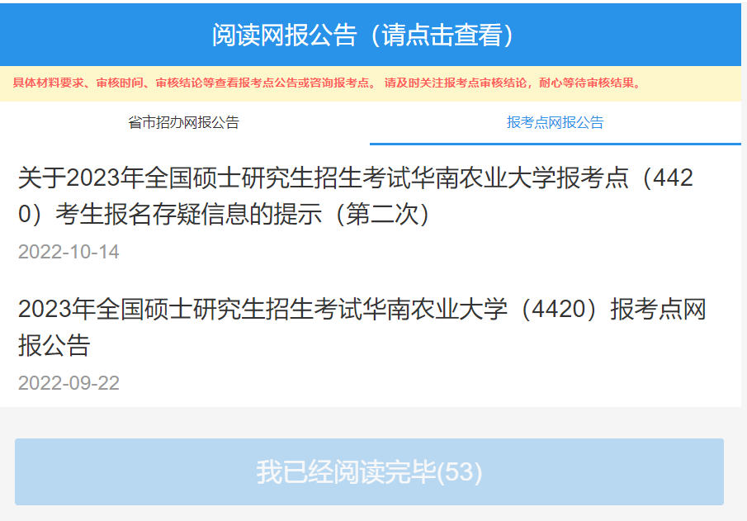

4.签署考生诚信考试承诺书

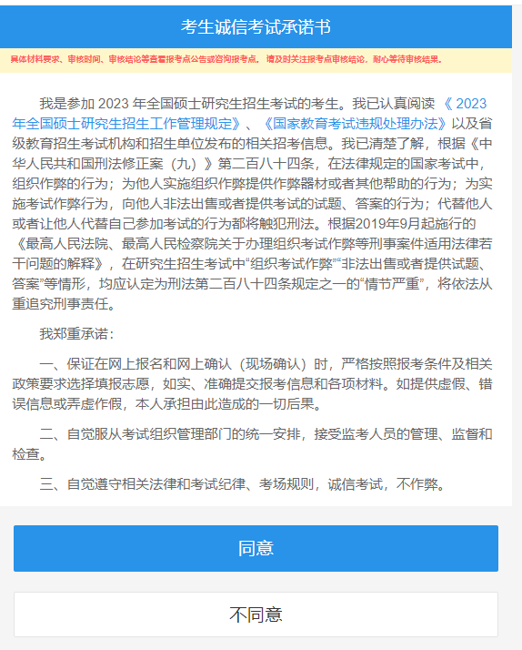

注意：阅读“考生诚信考试承诺书”后，点击“同意”。

- 网报信息确认
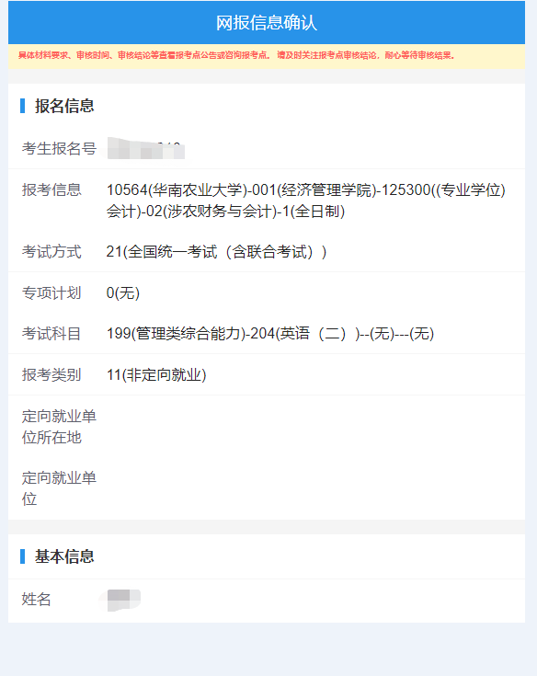
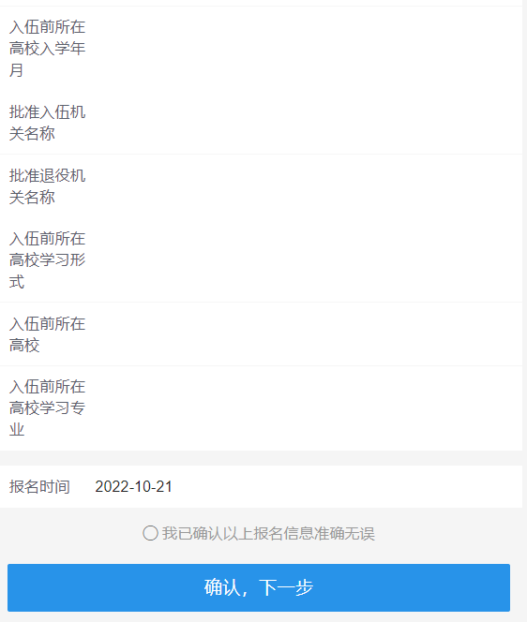
注意：请仔细核对网报信息，确认无误后，勾选“确认，下一步”。

- 准考证照片
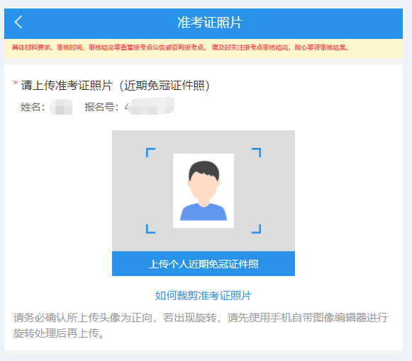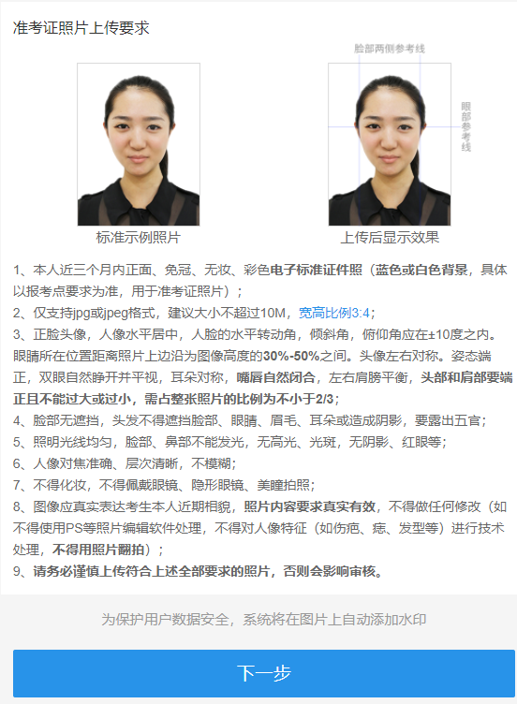
注意：参照图示，严格按照准考证照片上传要求，进行拍摄并上传，注意不能自拍。点击“下一步”。如考生被录取，该照片将用于人事档案材料以及在学期间相关证件等用途。
- 身份证
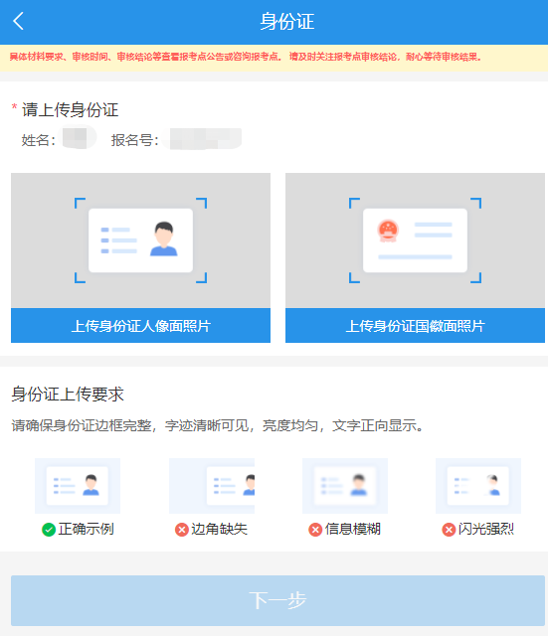
注意：严格按照图示要求，上传身份证人像面照片、国徽面照片，上传完后，点击“下一步”。

- 手持身份证照片
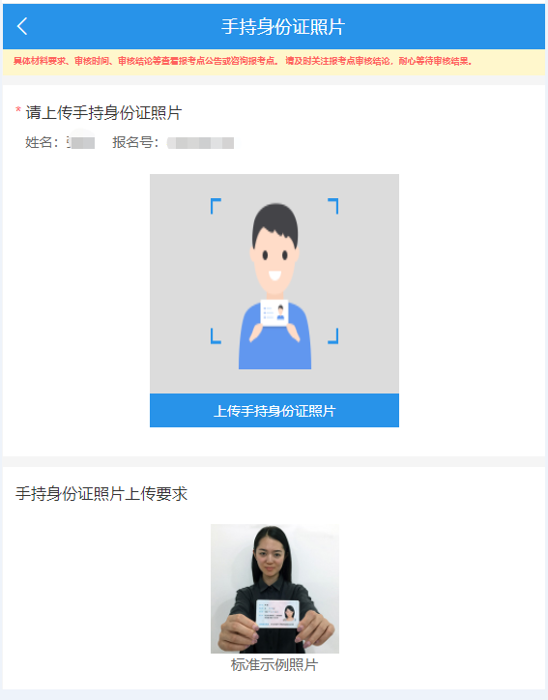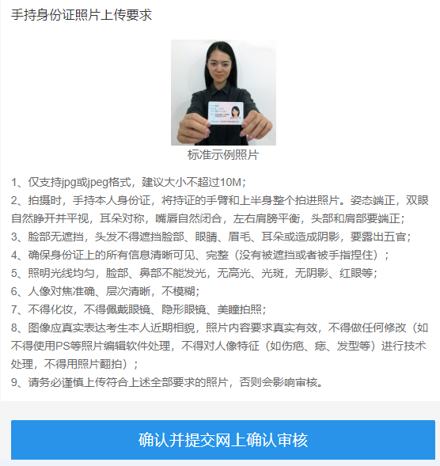
注意：严格按照图示要求，上传手持身份证照片，注意不能自拍
上传完后，点击“确认并提交网上确认审核”。

9.应届生、往届生提交材料
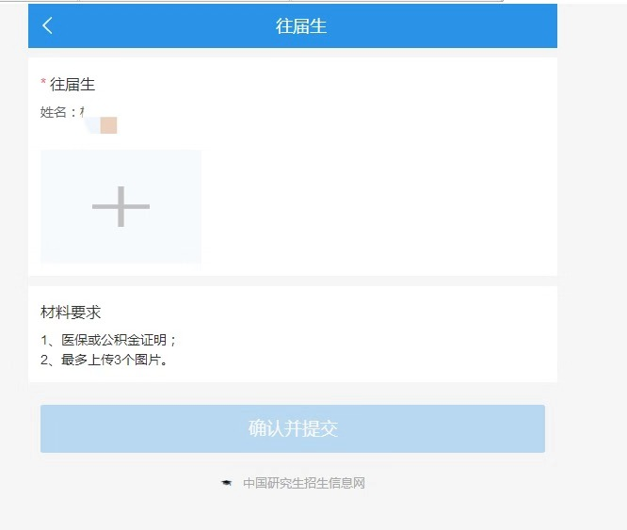

注意：（1） 有广州市户籍的：提供广州市户籍证明；
（2）无广州市户籍，但在广州正式工作的，须满足以下任意一项条件：
①须提供最近三个月及以上的广州市社保（医保）或公积金缴费证明。
②须同时提供广州市内任一单位的有效劳动合同和近一个月的广州市社保、医保或公积金缴费证明（社保、医保或公积金缴费单位须与签订工作合同的单位一致）。
（3）有26日第5单元制图考试的：提供广东省户口最近三个月及以上或广东省社保（医保）或公积金缴费证明。
确认并提交后按照提示选择“确定”
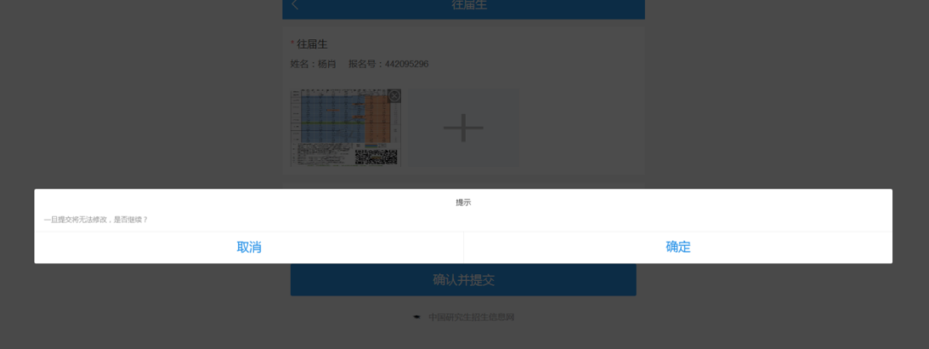

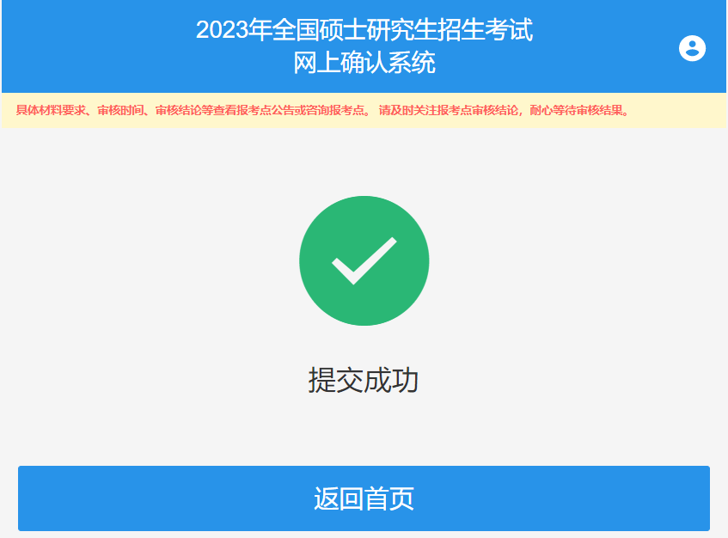
提交成功后，请耐心等待审核结果，审核结果将会通过网上确认系统及学信网短信告知。请及时登录系统确认，反馈结果显示“审核通过”说明您已经完成了2023年研究生报名信息确认工作，请认真准备考试。

反馈结果审核不通过者收到信息提醒后，请按照研招网提示进行修改，修改完成后再次点击“确认并提交”。

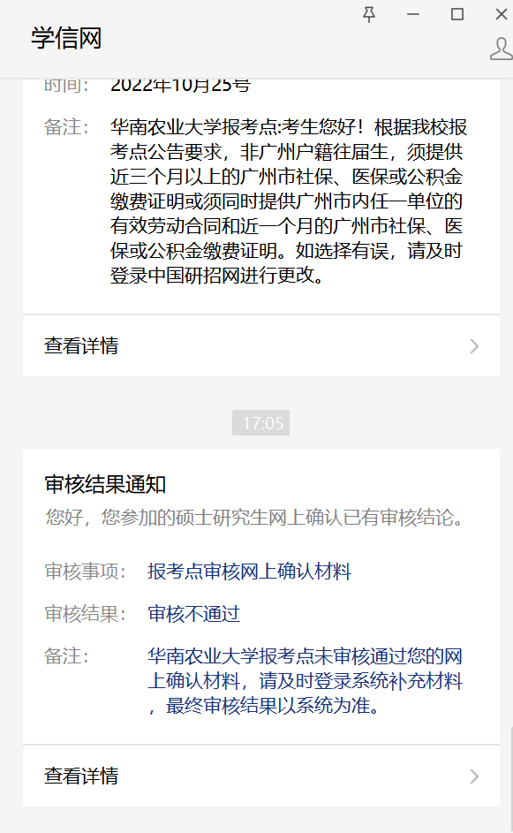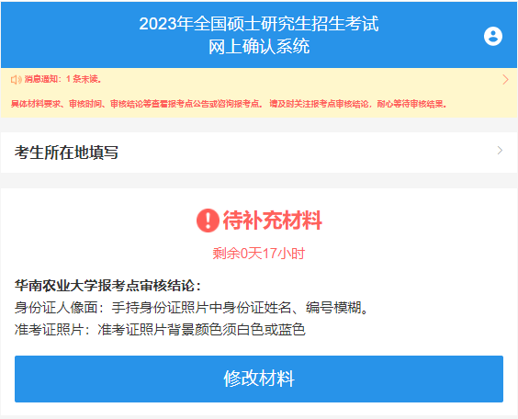

提交后请耐心等待审核结果，审核结果将会通过网上确认系统及学信网短信告知。请考生及时登录系统确认，反馈结果显示“审核通过”说明您已经完成了2023年研究生报名信息确认工作，请认真准备考试。
凡是提示“审核不通过”的考生请根据提示内容及时补充材料再次审核。如因网上确认提交的报考材料审核不通过或本人无法完成网上确认的考生，请一定要在11月4日16:30前与我办电话联系确认审核不通过原因，并在按照要求更正信息后完成确认。

1-8项材料所有考生均须上传，用来确认身份信息。其他所需材料为：应届生须提供学生证或在读证明，往届生按要求提交户籍、医保或公积金缴费证明材料。报考退役大学生士兵专项计划的考生还应提交本人《入伍批准书》（即男性/女性公民应征入伍批准书、A4竖版单页样式）和《退出现役证》原件的照片。参加单独考试的考生还应提交单位同意报考证明和2位专家推荐信。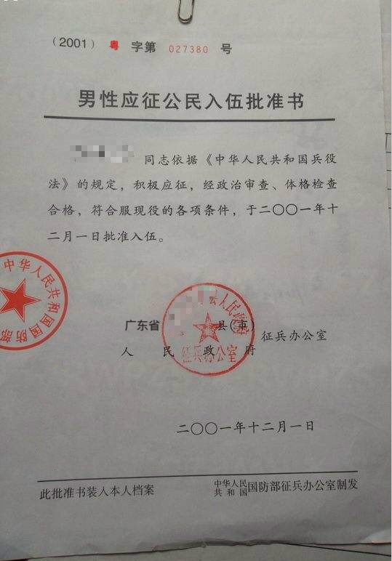
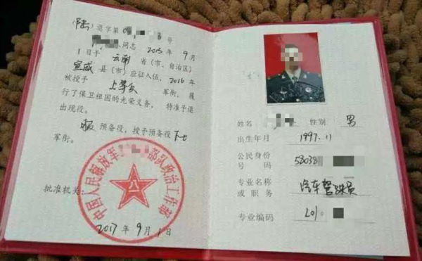

注意：有以下几种情况的考生，须上传学历、学籍证明材料
（1）网报时未通过学籍校验的，录取当年（2022年）学校研究生新生入学日期前可取得国家承认本科毕业证书的自学考试或网络教育考生，须提供由颁发毕业证书的教育机构或高校出具的成绩单（盖章）及届时能够毕业的证明原件照片。
（2）网报时未通过学历（或学籍）校验的，请在学信网申请电子认证，并上传电子认证报告照片。

在校生提供学籍认证报告
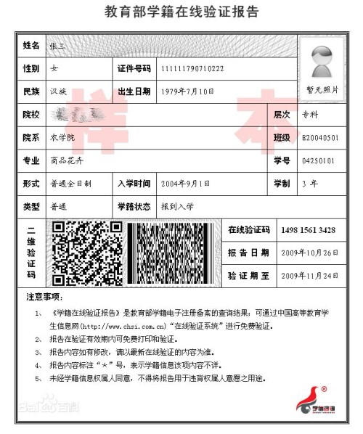

往届生提供学历（毕业证书）认证报告
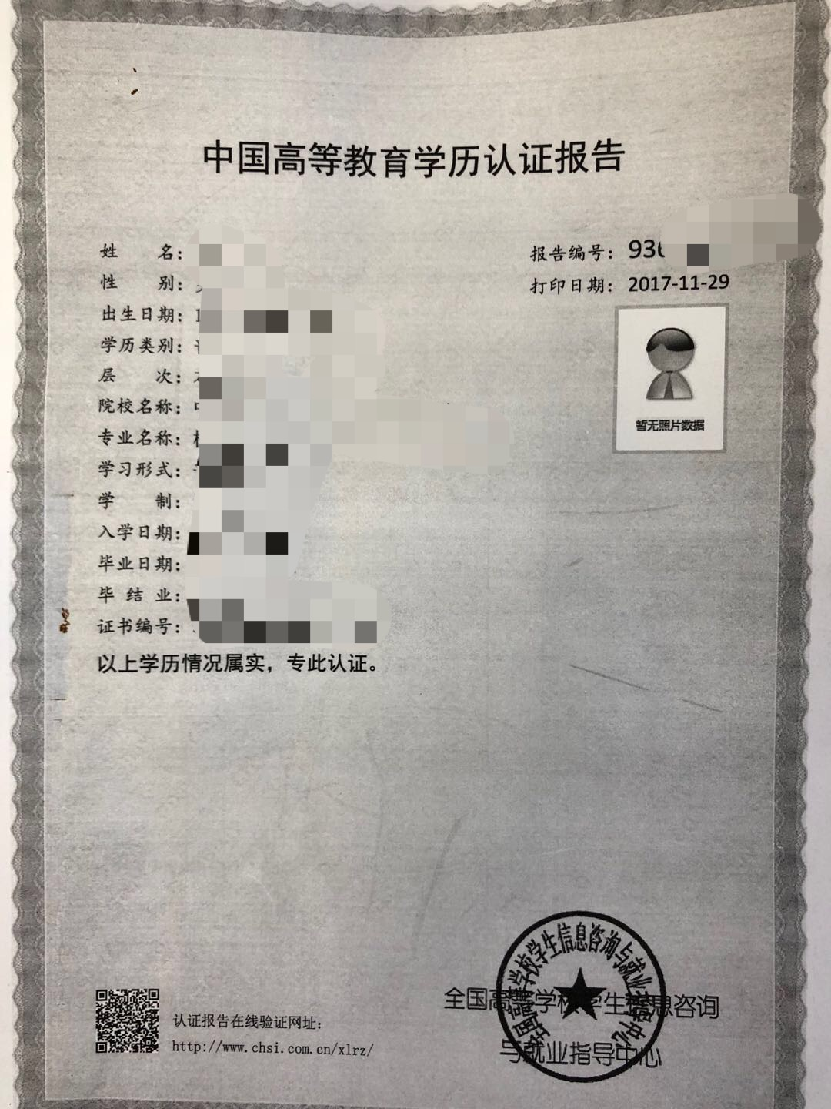

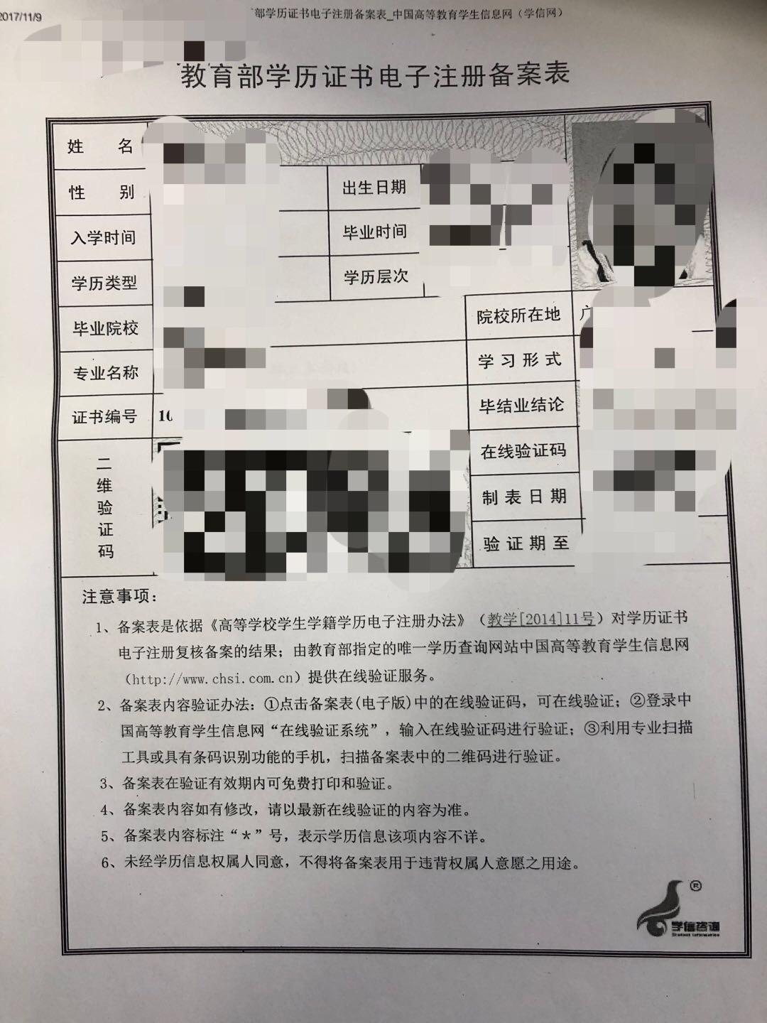

- 在境外获得学历证书的考生需提供教育部留学服务中心出具的认证报告照片，认证报告上的12位在线验证码或7位认证编号必须清晰完整。
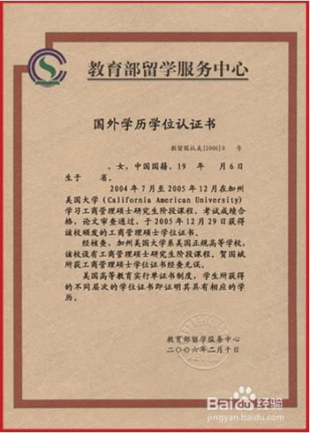

（4）因更改姓名或身份证号导致的学历（学籍）校验未通过的考生，除上传电子认证报告外，还须提供具有更改记录的户口簿（簿）或公安机关开具的相关证明原件照片。

